16.06.2017 UA1CEG/p в лесах-полях. Сегодня впервые летний день в этом сезоне!
(Home made, 3 watts, дельта, +22 и солнце).

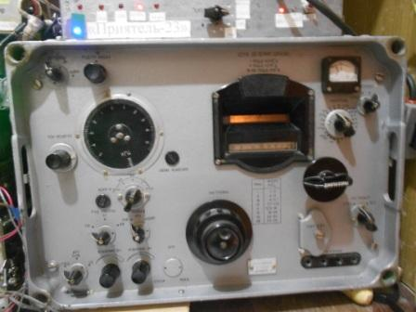

Погода прекрасная, летняя! Возможность есть прогуляться, с радио разумеется, а как ещё?
Пробежался по диапазону 20 метров… В CW участке вообще ни одной станции, ни одной!
Но, кто-то да подойдёт!
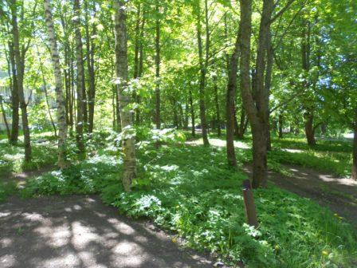

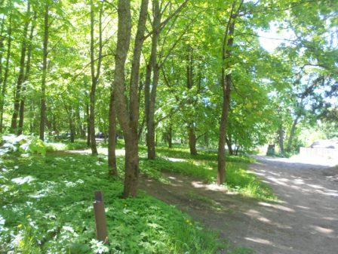

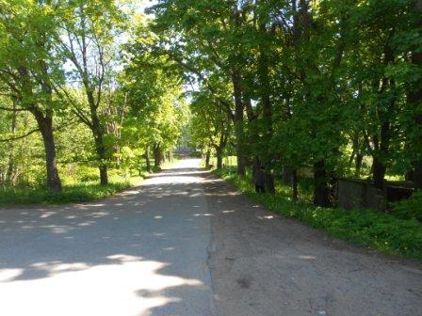

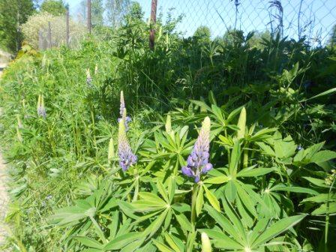

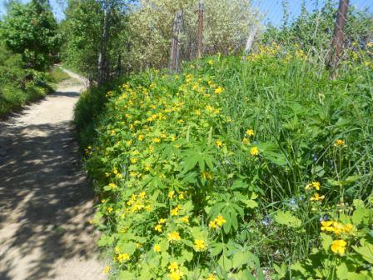

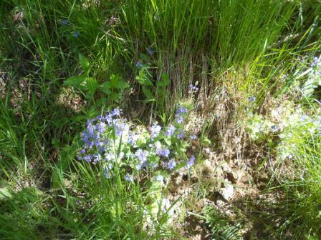

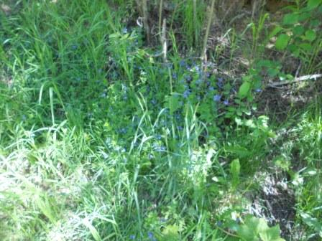

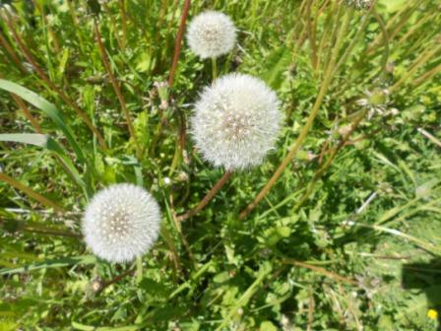

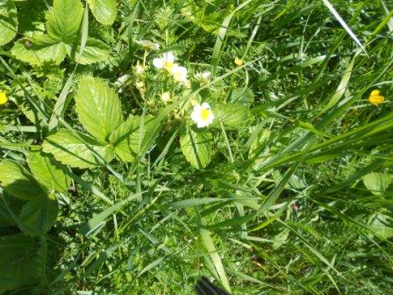
Даже такой «технарь» как я радуется столь отличной погоде, цветам, листьям!

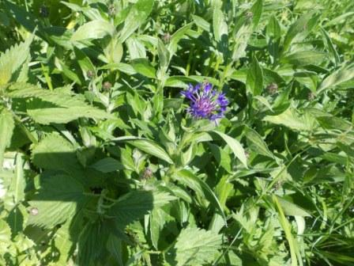

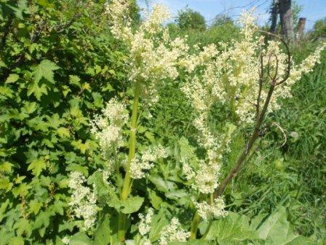

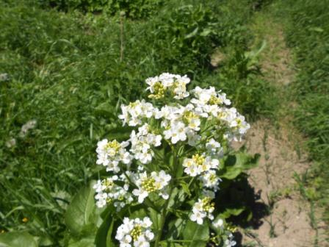

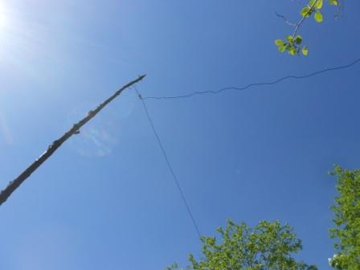

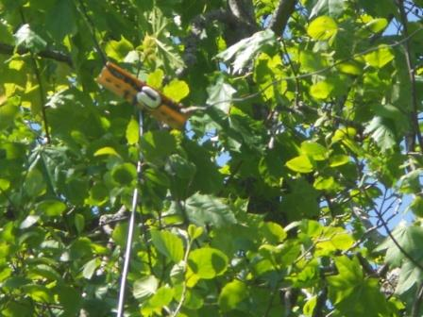
Вот и дельта.
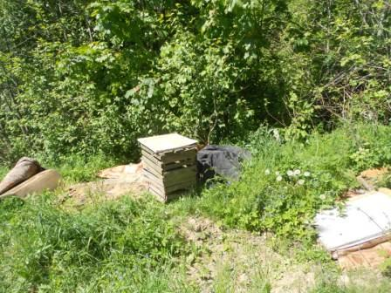

Быстро оборудую «шек»… Уж из чего попало!
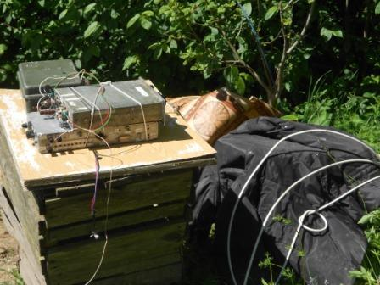
Сегодня мой аппарат простым назвать сложно- 2 преобразования, 3 ЭМФ: CW, USB, LSB.
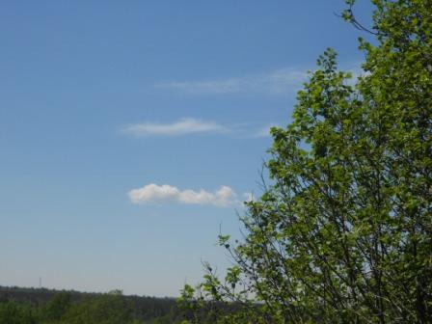
Отлично!
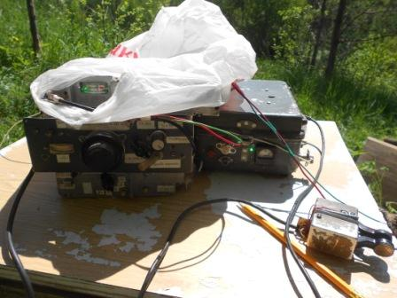
На солнце металл так нагревается, что просто обжигает руки, прячу аппарат в пакет.
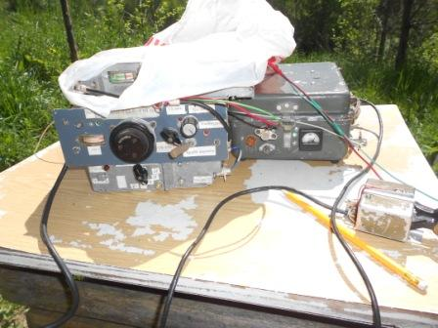
В SSB участке живенько, в CW никого…
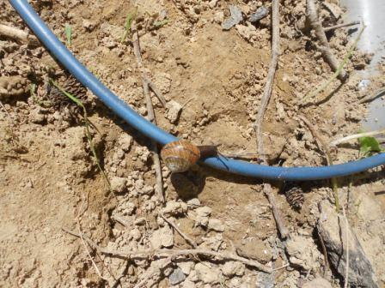
Довольно долго просматриваю CW участок 14 мГц, никого… Улитка выбрала ля путешествия коаксиальный кабель дельты. Ящерка быстро пробежала, на диапазоне только SSB станции.
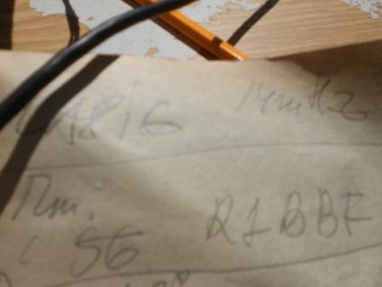
Слышу работает старый знакомый Knut, проводит QSO c R1BBF.
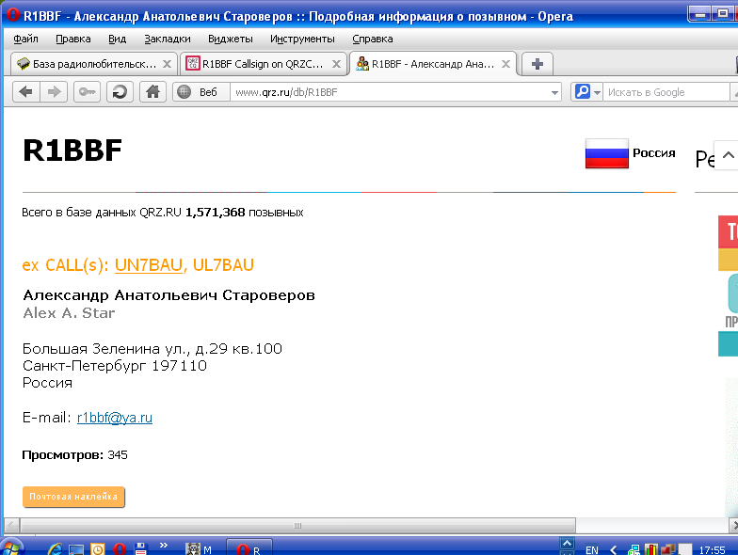
Ну, что QSO состоится, зная высокую квалификацию Knut(а) LA8IG, у меня и малейших сомнений не было!
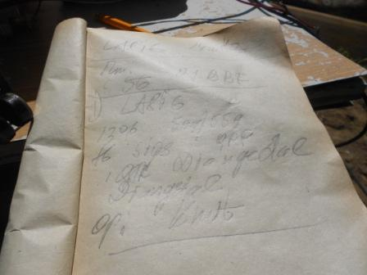

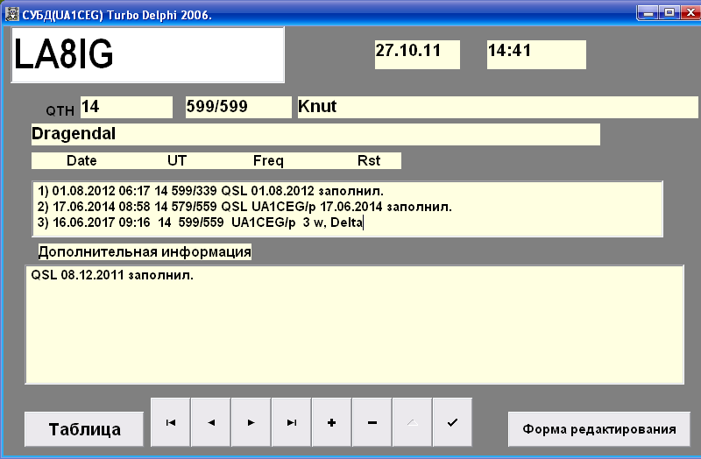
Прекрасно поговорили!
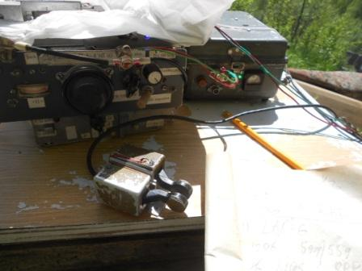
Посмотрел, есть ещё одна станция SM0RGG, вызваю.
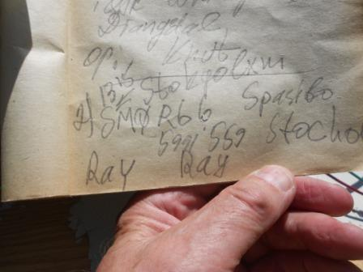

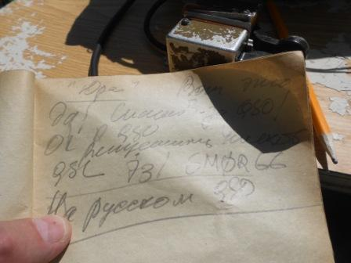
QSO было очень расширенным, на русском языке! На шведском, как все понимаю, я
не очень…
На этом я исчерпал все возможности провести QSO… просто больше не с кем! В цифре, к которой я полностью равнодушен, работа шла и в SSB. Но, в CW только 2 станции.
Отправляюсь прогуляться и фотографирую природу.
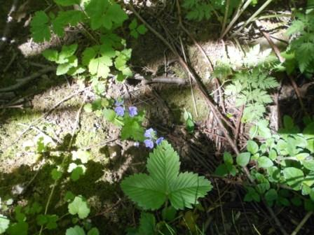

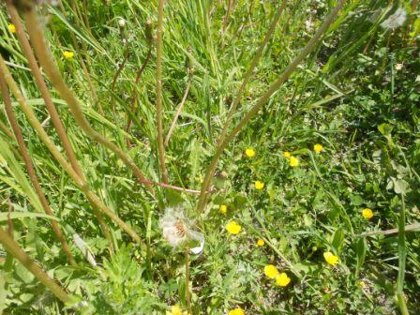

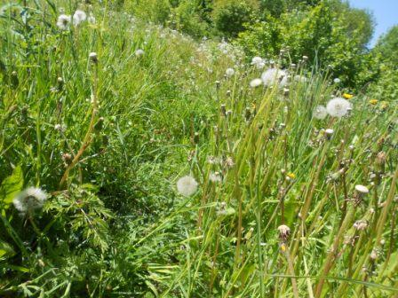

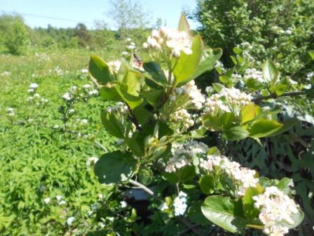

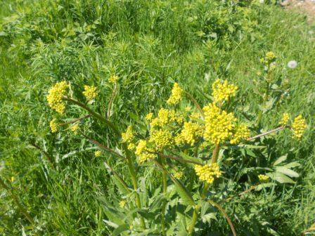

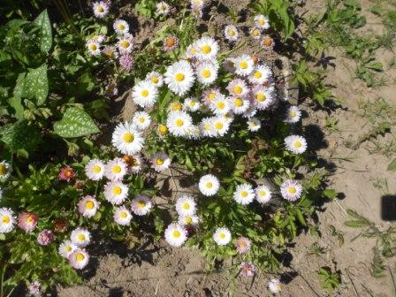

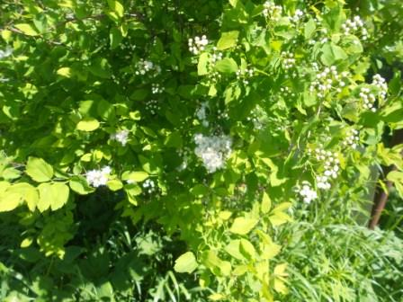

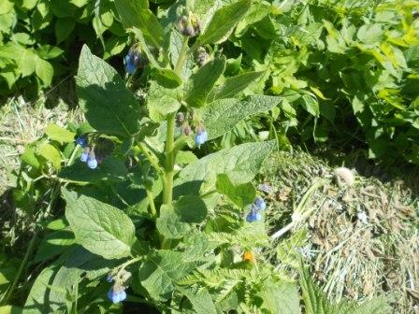

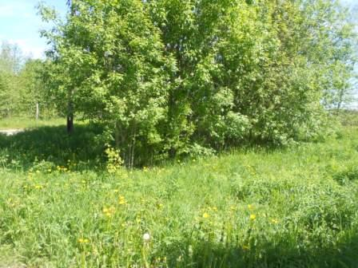

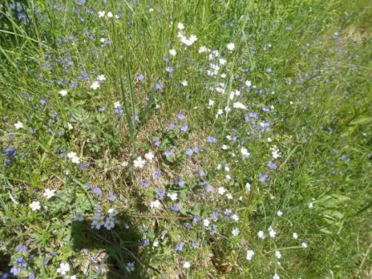

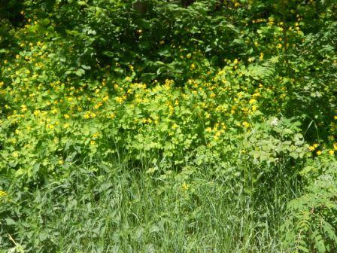

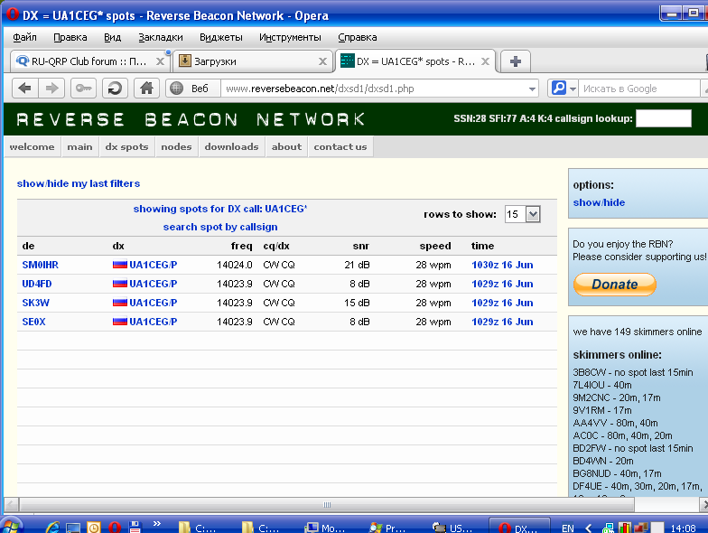

>Всем привет! Десятка кишит! Отлично идут станции с Питера, 9 район,Европа! >Ниже до 20-ки тишина!!! UR5EFD.

Вот и объяснение! Просто все перешли на 28 мГц! Я, с опозданием, на стационарном радио включил 28 мГц, слышен EU3AA. Прохождение заканчивалось и принимал я его 549 QSB, не дозвался…
Прекрасно прошла микро- экспедиция.

До встречи в эфире!

73! UA1CEG Юрий Александров, д.Гарболово. Ленинградской области, Всеволожского района.

LO23, KP50FI.

Сайт: www.ua1ceg.ru

